Красная Книга

Красные страницы
Животные и растения, которые могут исчезнуть в ближайшие годы и кого без специальных мер охраны и восстановления не спасти.

Белые страницы

Редкие виды на Земле.

Жёлтые страницы

Сведения о видах, численность которых ещё пока велика, но неуклонно сокращается.

Зелёные страницы

О видах, которые человеку уже удалось спасти.

Серые страницы

Виды, которые мало изучены.

Чёрные страницы

Виды, которые исчезли с лица Земли. Их мы уже никогда не увидим!

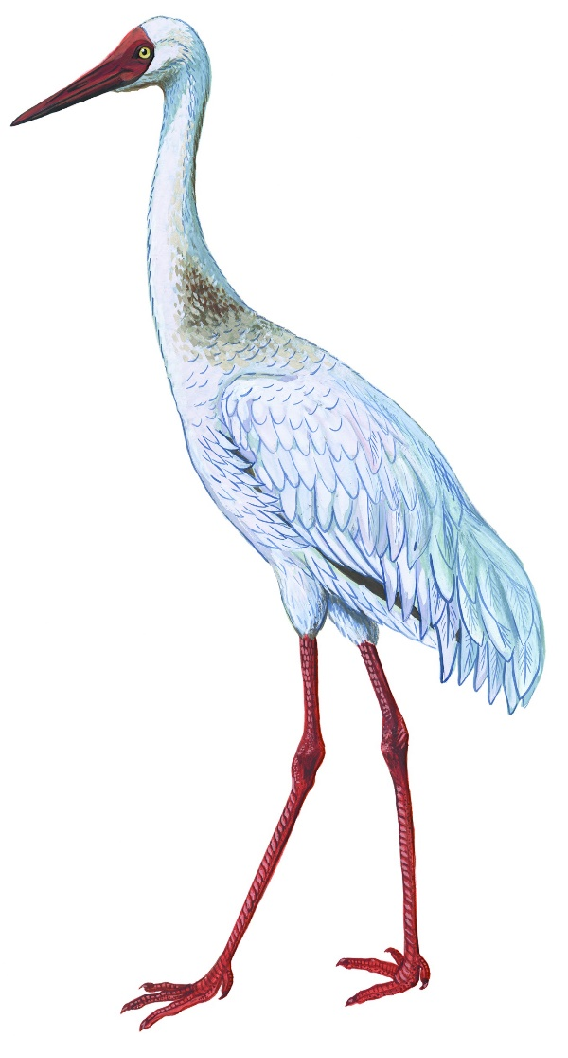

Белый журавль (стерх)

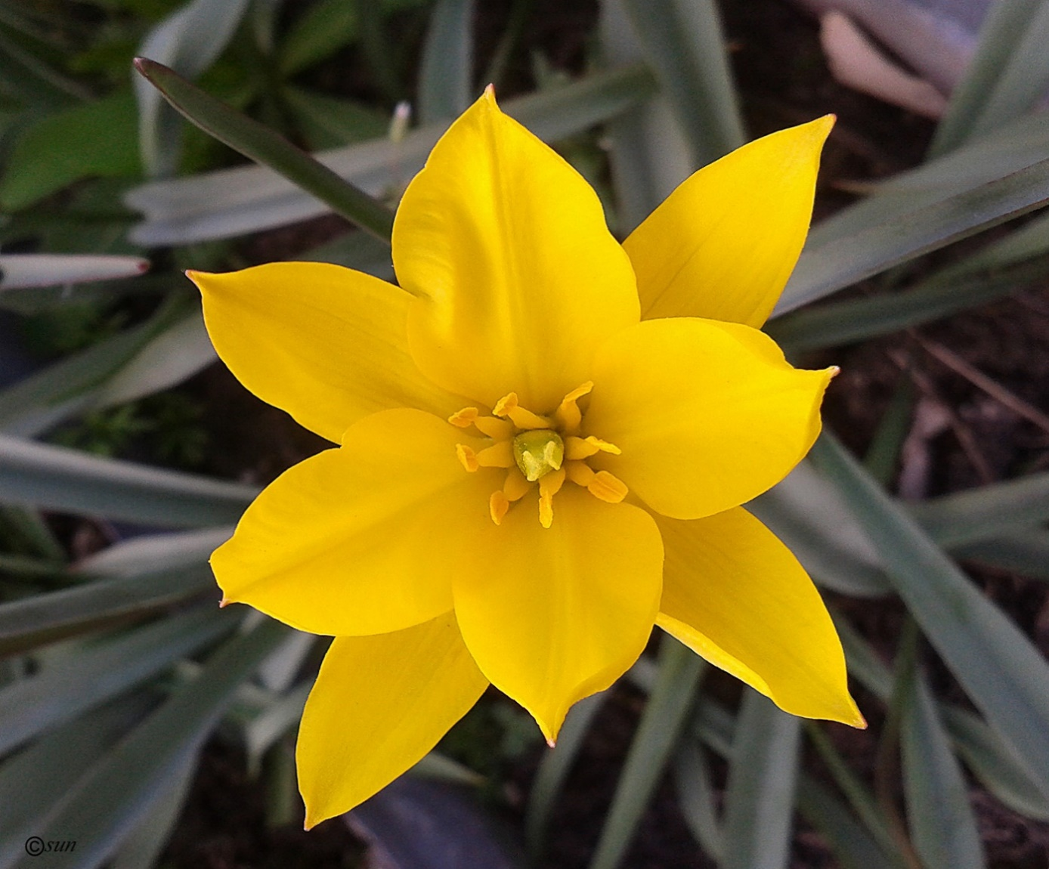

Скифский тюльпан

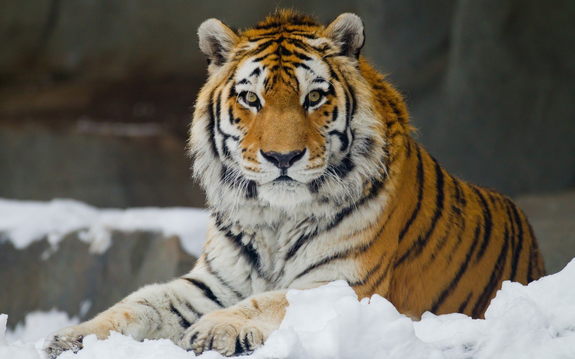

Амурский тигр

Барбарис сибирский
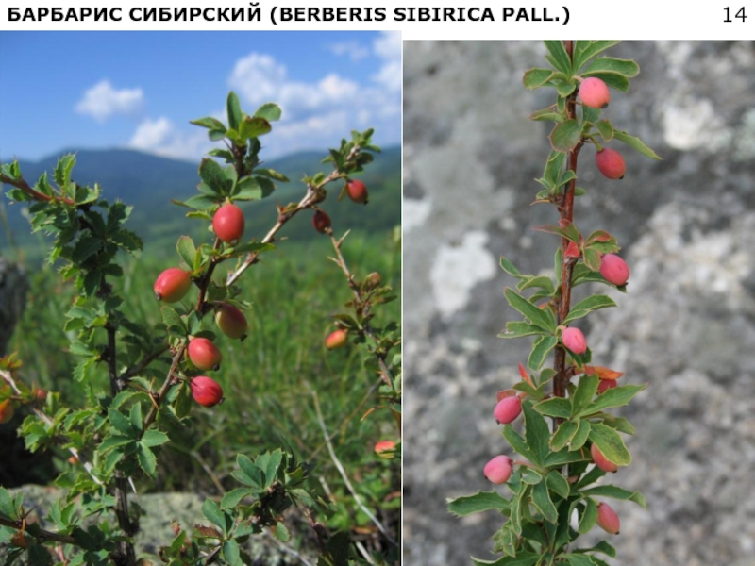

Даурский ёж
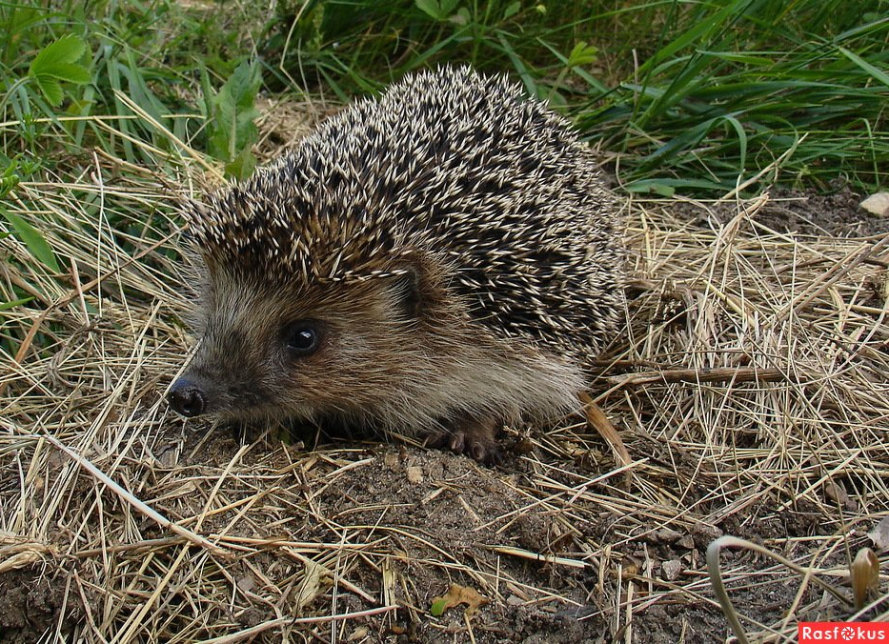

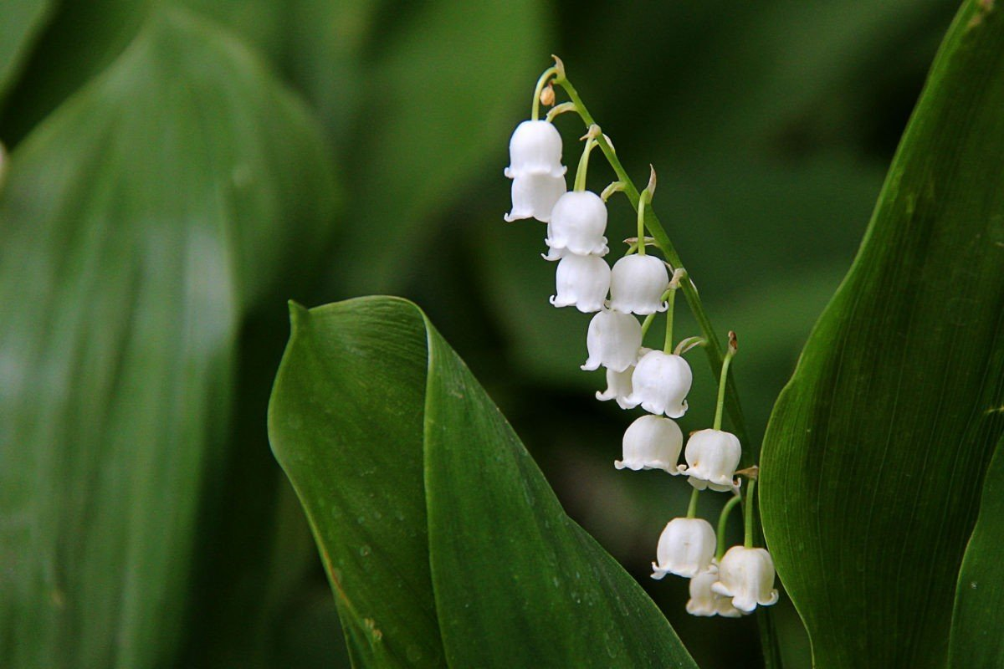

Ландыш майский

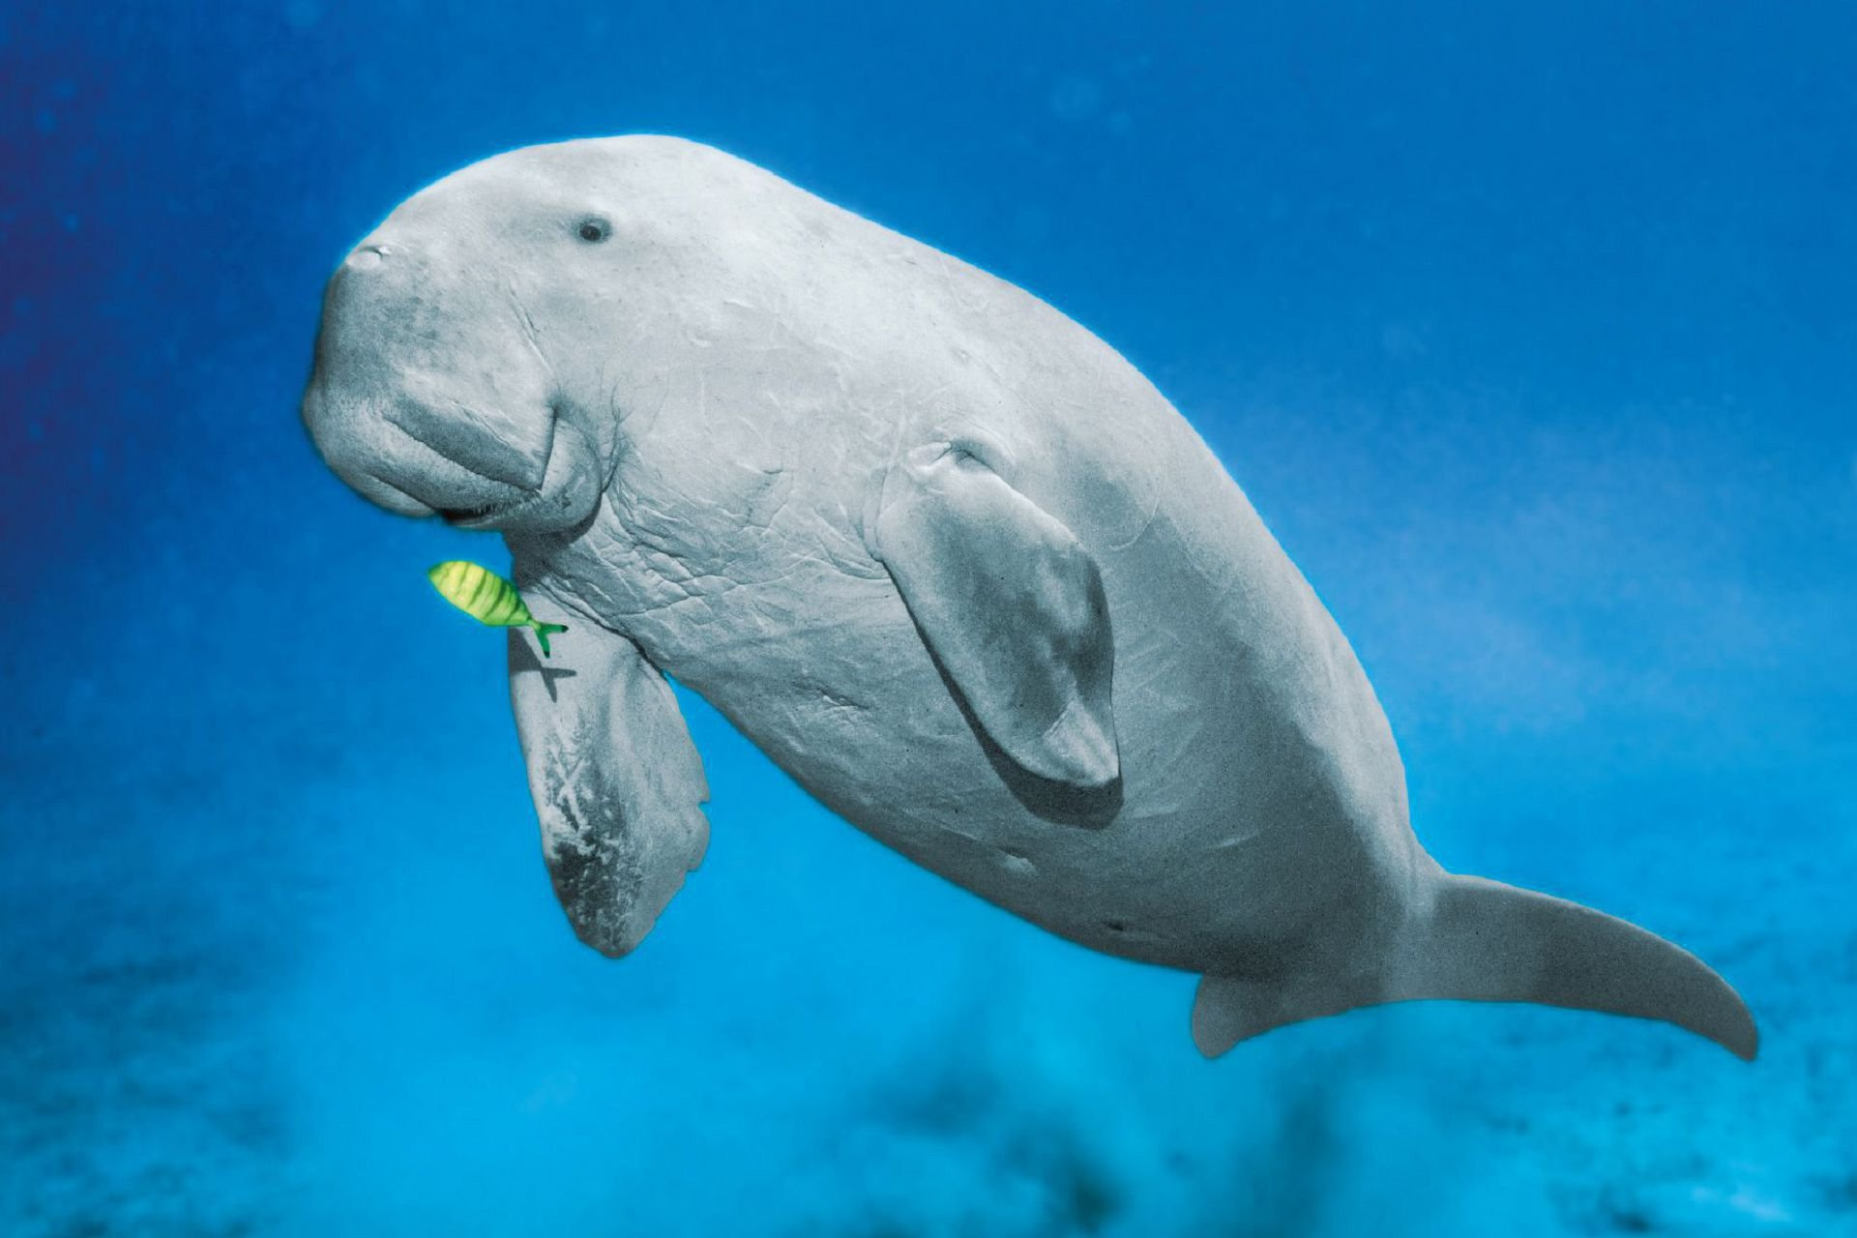

Морская корова

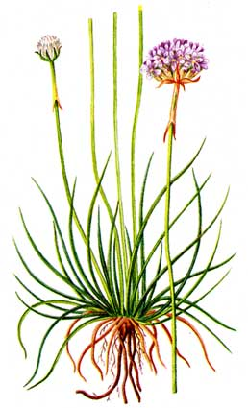

Армерия покутская

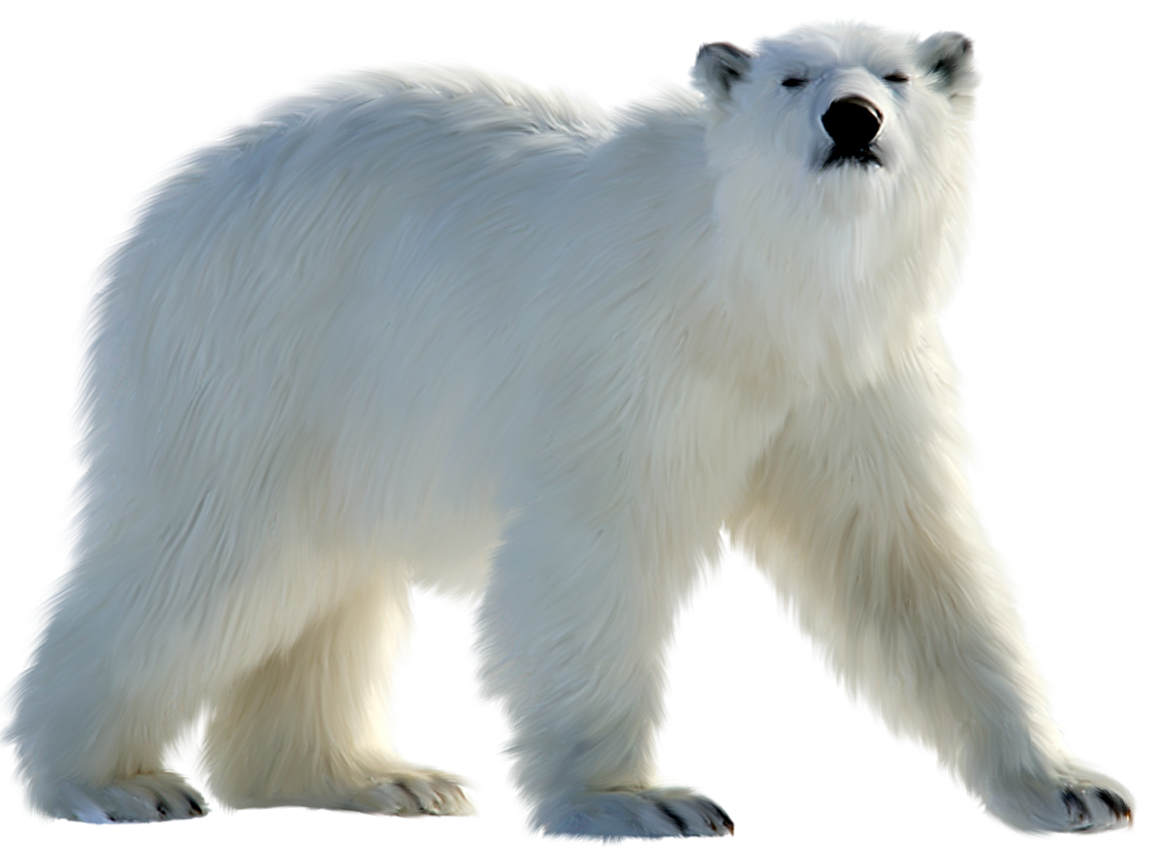

Белый медведь

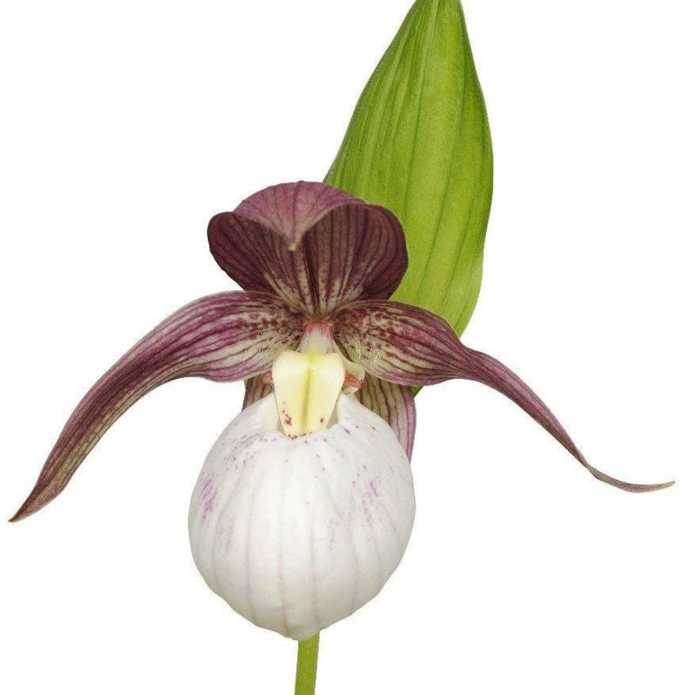

Венерин башмачок
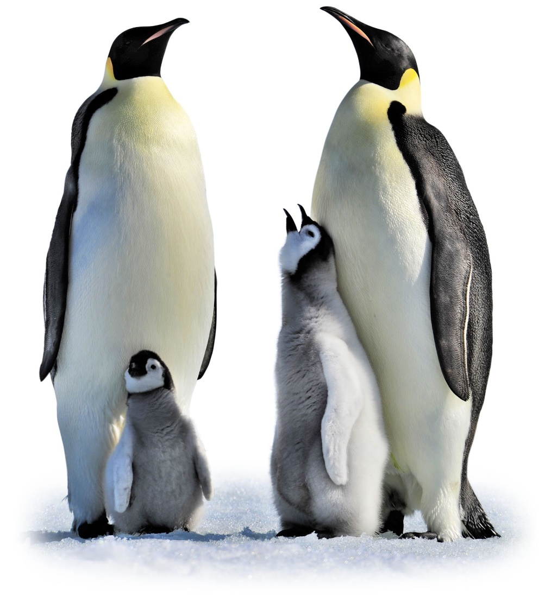

Императорские пингвины

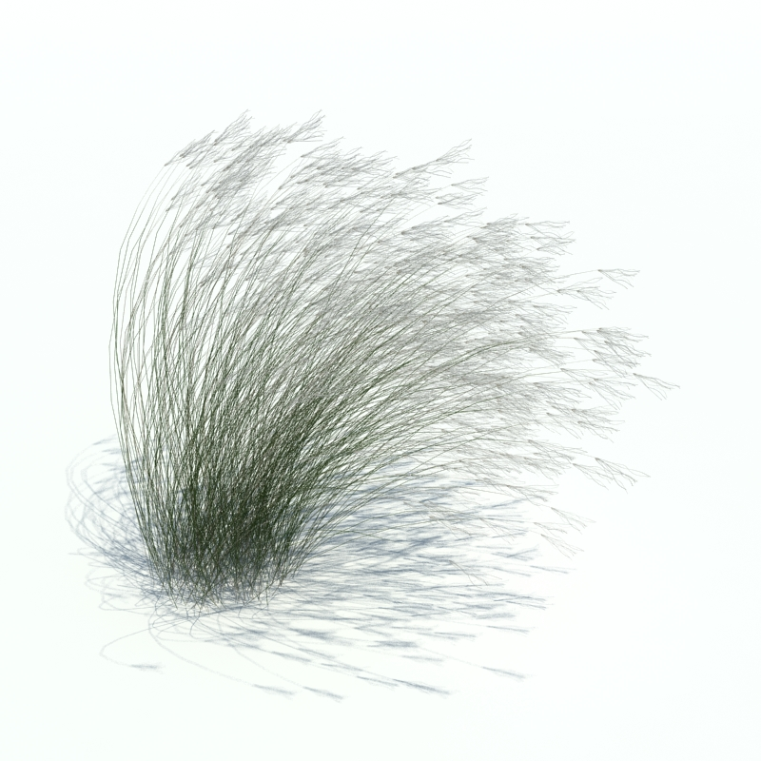

Ковыль

